JOHN CHATTERON DÉTECTIVE
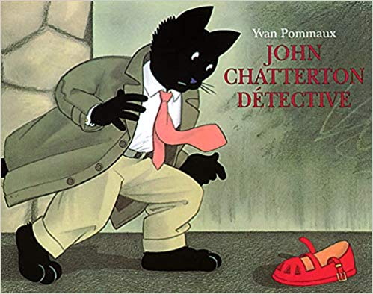
Quel est le titre du livre ? : …………………………………
Quel est l’auteur du livre ? : …………………………………
À partir de la couverture, essaie d’imaginer ce que raconte cette histoire :
……………………………………….....................
……………………………………….....................
……………………………………….....................

